Seminarium 21.06.2016 r. Miejsce WIIB w Poznaniu ul. Dworkowa 14

Współdziałanie inżynierów budownictwa i geodezji w procesie budowlanym.
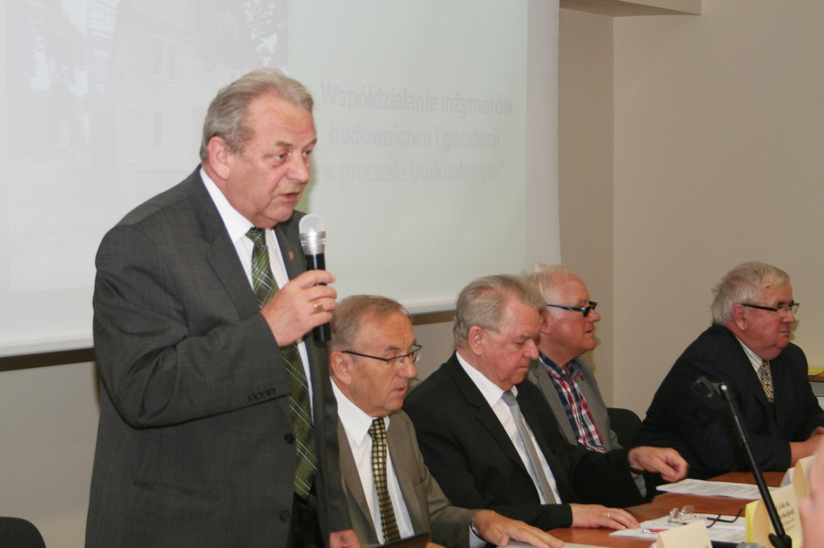21 czerwca 2016 r. w siedzibie Wielkopolskiej Okręgowej Izby Inżynierów Budownictwa odbyła się konferencja „Współdziałanie inżynierów budownictwa i geodezji w procesie budowlanym.”, którą WOIIB współorganizowała ze: Stowarzyszeniem Geodetów Polskich i CUTOB-PZITB w Poznaniu.
Konferencja była podzielona na trzy sesje tematyczne:

- 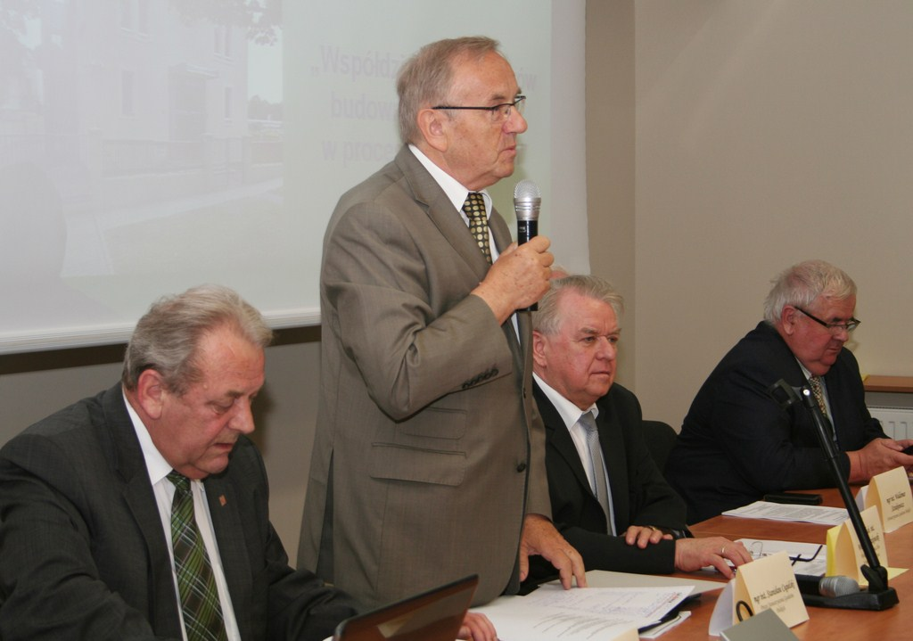Uwarunkowania prawne i techniczne procedur geodezyjno-budowlanych.
- Planowanie przestrzenne i procesy inwestycyjne a problemy napotkane w działalności geodezyjno-budowlanej.
- Korzystanie z zasobów bazy danych EGiB (użytki, budynki i lokale).
Wzięło w niej udział 73 inżynierów budownictwa i inżynierów geodezji.
Konferencję otworzyli: Włodzimierz Draber – Przewodniczący Okręgowej Rady WOIIB i Stanisław Cegielski – Prezes Stowarzyszenia Geodetów Polskich.
Po kliknięciu w nazwisko prelegenta otworzy się prezentacja w wersji PDF.
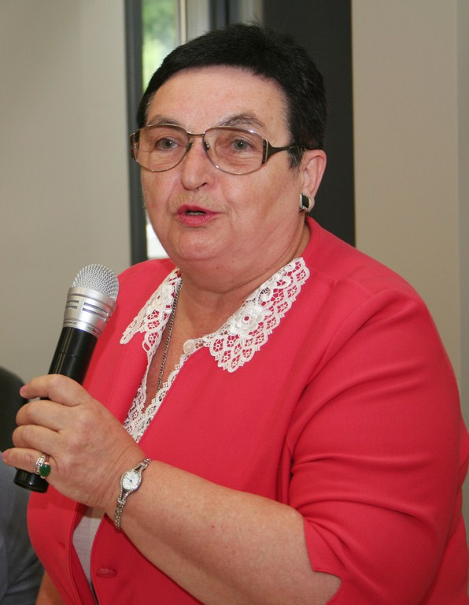Pierwszy wykład „Współdziałanie inżynierów budownictwa w i geodezji w procesach budowlanych” wygłosiła mgr inż. Grażyna Skołbania – Doradca Prezesa Głównego Urzędu Geodezji i Kartografii. W swoim wystąpieniu zwróciła uwagę na:
- Wybrane, obowiązujące obecnie, regulacje prawne dotyczące udziału geodetów w procesie inwestycyjnym.
- Spostrzeżenia wynikające z praktycznej realizacji czynności geodezyjnych w budownictwie.
- Sprawy wymagające uporządkowania i zmiany przepisów dotyczących procesu inwestycyjno – budowlanego.
- Tezy kierunkujące założenia nowych przepisów wykonawczych dotyczących czynności geodezyjnych w budownictwie.
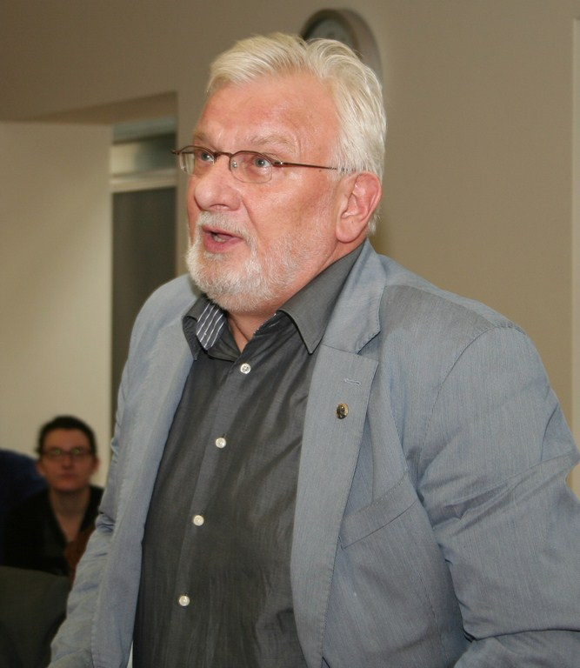Kolejny wykład „Geodeta i inż. budownictwa w jednym stali domu?” mgr inż. Ryszard Rus – Stowarzyszenie Geodetów Polskich Oddział w Gdańsku z dużą swadą przedstawił podział ról w procesie inwestycji budowlanej pomiędzy inżynierem budownictwa a inżynierem geodezji, na przykładzie budowy Tunelu pod Martwą Wisła w Gdańsku. Stwierdził między innymi, że: „GEODECI - reprezentanci interdyscyplinarnej dziedziny gospodarki jako pierwsi i jako ostatni są na wszelkich inwestycjach”.
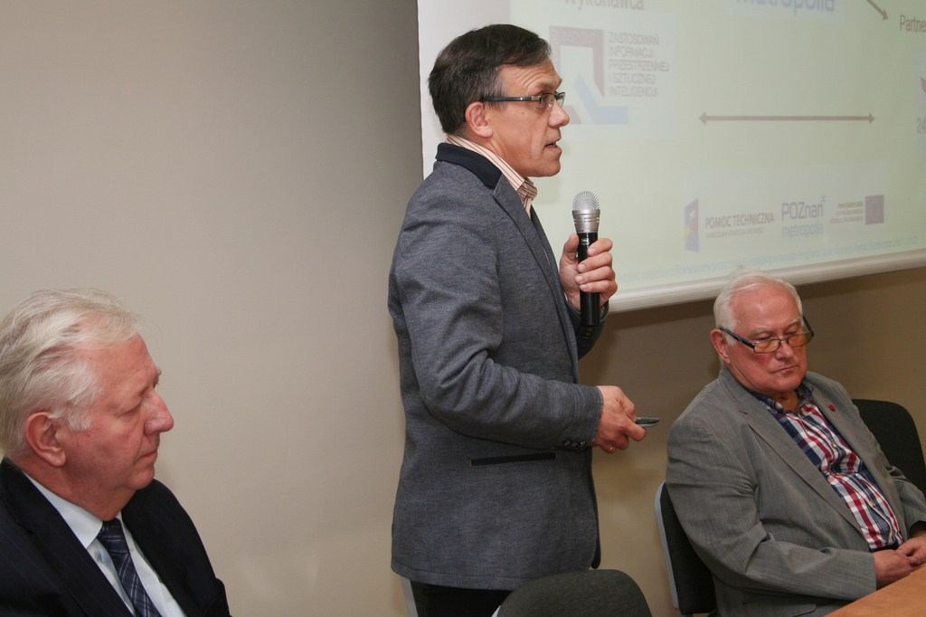O „Cyfryzacja miejscowych planów zagospodarowania przestrzennego – doświadczenia z obszaru Metropolii Poznań” mówił dr Lech Kaczmarek – Stowarzyszenie Geodetów Polskich Oddział w Poznaniu. W swojej prezentacji rozpatrywał również:
- Co jest wzorcem przestrzennym?
- Jak poprawnie przypisać przeznaczenie terenu do przyjętego standardu?
- Jak zinterpretować rozbieżności między rysunkiem mpzp a geometrią EGiB?

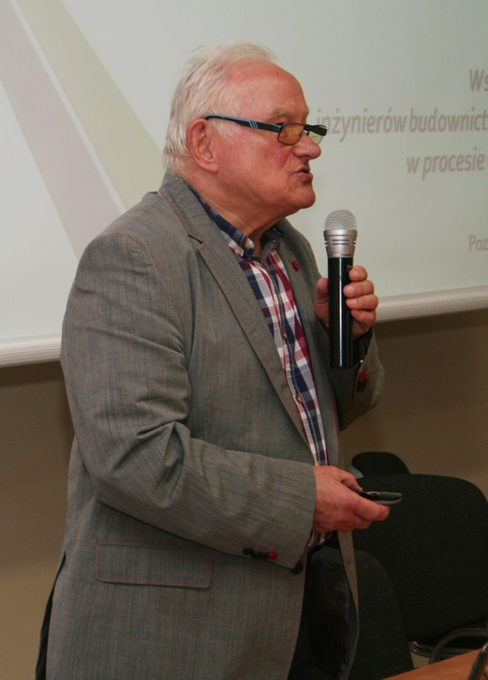Mgr inż. Waldemar Sztukiewicz – Stowarzyszenie Geodetów Polskich Oddział w Poznaniu – wygłosił wykład „Planowanie przestrzenne i procesy inwestycyjne a problemy napotkane w działalności geodezyjno-budowlanej.” Między innymi omówił:
1. Mapy do celów planowania przestrzennego i aktualne mapy do celów projektowych.
2. Plany zagospodarowania przestrzennego a problemy związane z ich realizacją.
3. Konieczność rozwiązań przestrzennych w planowaniu i projektowaniu w procesie inwestycyjnym (technologia BIM).
4. Wykorzystanie najnowszych rozwiązań technicznych wspomagających procesy planowania i projektowania (drony).
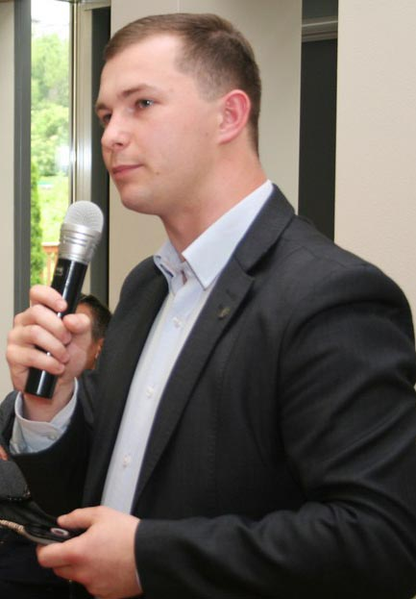Na temat „Wykorzystanie bezzałogowych statków latających w różnych zastosowaniach budowlanych i geodezyjnych” prelekcję wygłosił inż. Paweł Wójcik – z firma SkySnap. W swoim wystąpieniu poruszył zagadnienia:
1. Fotogrametria cyfrowa bliskiego zasięgu.
2. Sprzęt i oprogramowanie.
3. Przykłady wykorzystania:
- Drony w procesie inwestycyjnym.
- Budowa drogi - bilans robót ziemnych i inwentaryzacja stanu budowy.
- Dane do modelowania budynków – BIM.
- Inwentaryzacja obiektów trudnodostępnych.
- Kopalnia odkrywkowa i hałda- pomiar objętości.
- Inwentaryzacja obiektów dziedzictwa kulturowego.
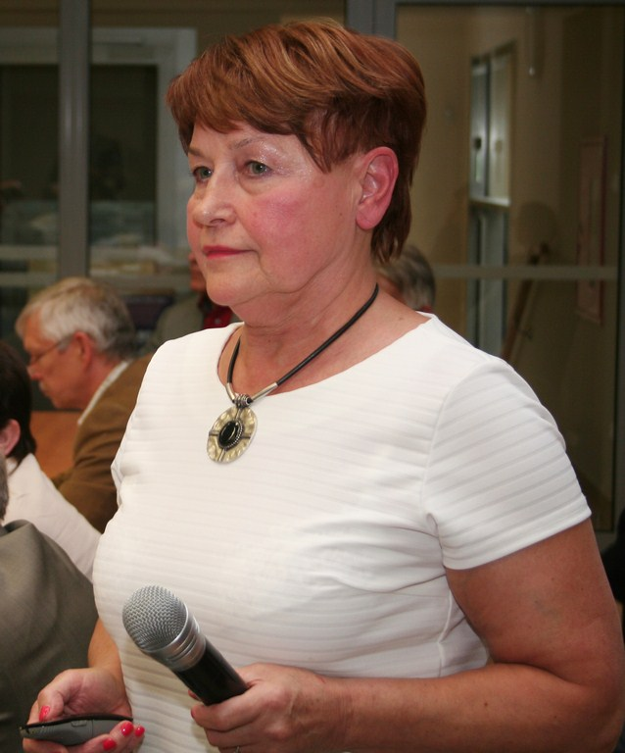Mgr inż. Lidia Danielska - Wojewódzki Inspektor Nadzoru Geodezyjnego i Kartograficznego w Poznaniu – przedstawiła temat „Korzystanie z materiałów Państwowego Zasobu Geodezyjnego i Kartograficznego”. Między innymi wyjaśniła, że Państwowy zasób geodezyjny i kartograficzny to:
- zbiory danych prowadzone na podstawie ustawy PGiK przez organy SGiK (informatyczne bazy danych),
- utworzone na podstawie tych zbiorów danych, opracowania kartograficzne,
- rejestry,
- wykazy i zestawienia,
- dokumentację zawierającą wyniki prac geodezyjnych lub prac kartograficznych lub dokumenty utworzone w wyniku tych prac,
- zobrazowania lotnicze,
- zobrazowania satelitarne.

